作者：喵酱学量化
链接：https://www.zhihu.com/question/274328635/answer/2063725072
来源：知乎
著作权归作者所有。商业转载请联系作者获得授权，非商业转载请注明出处。
在讨论量化薪资之前，我们先来看看量化的一些基本信息。

01、什么是量化金融

量化金融算是一个比较宽泛的词，可以理解为 Data Science in Finance（金融里的数据科学）。
量化金融是金融和计算机的交叉学科，因此包括很多金融的分支，也包括很多计算机下面的分支。



举几个简单的例子：金融里面有风险管理， 那么对应的就有量化风险管理；金融里面有各类投资，对应的就有量化投资。

同样，计算机下面有软件开发，那么对应的就有量化开发人员；计算机下面有系统工程师，对应的也就是量化系统工程师。诸如此类。
凡是和金融搭上边，也能和计算机搭上边，其实都算量化金融的范畴。

因此，有时候也能听到一些比如 fintech （金融科技）, DeFi （去中心化金融, high frequency trading （HFT, 高频交易）等词，都是这个领域下面的子概念或者类似概念。

02、量化金融有哪些岗位

海内外市场因为监管不同，金融制度不同，因此这个领域在两边的发展态势不完全一样。目前比较主流的有以下几个：
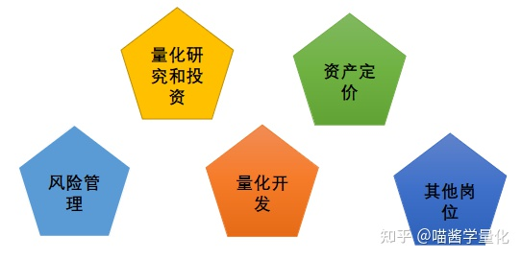

1、量化研究和投资：
研究市场数据，并利用计算机构建模型，做出投资决策。根据市场的不同，又包括股票，债券，期货，期权，外汇等市场。

其中国内主要是股票和期货市场，在海外则各类都包括。最近几年以比特币为代表的区块链市场也是一个热门。

2、风险管理：
用风险模型来对投资组合的风险进行控制。这个岗位虽然在海内外都有，但是目前来看真正有发展的还是海外市场。国内的风控部门就算给出这样的职位，主要还是以规章制度为主，对模型的依赖度和认可度都不高。

3、资产定价：
用定价模型对期权等衍生品进行定价。因为国内的期权市场还很不成熟，个股基本都是场外期权，所以其实这部分在国内基本等于没有。主流的还是在场外。

4、量化开发：
为各类量化职位搭建基础设施。这部分以计算机技术为主，类似于软件开发，和一般IT从业人员的不同只是面对的服务对象不同。在一些特殊的比如高频交易等领域，则更多的关注数据计算的效率和网络传输的延迟，这部分技能更具有行业特点。

5、其他岗位：
这部分比较松散，比如银行信用卡部门构建量化模型来给申请人进行还款能力的评估，或者是一些炒股软件提供的智能决策助手等。
所以，在国内提及量化金融，不加特殊说明的时候，一般就指的是量化研究和量化投资。

03、从事量化要具备哪些能力

1、 量化金融需要哪些技能？

计算机，数学，金融，基本是这三类。


2、入门所需的知识（主要针对想要进入这个行业的在校学生，针对非IT类的岗位）。
数学：微积分，线性代数，概率论与数理统计，常微分方程，偏微分方程，随机过程，时间序列，非线性规划（可旁听），最优化方法（可旁听）。
计算机：Python/C++入门， 数据结构和算法，操作系统（可旁听），机器学习。
金融：经济学原理，金融市场，公司金融，风险管理，证券投资，金融衍生工具和衍生品定价。
学完以上课程之后，除了个别岗位之外，基本补全了所有知识上的短板。之后可根据感兴趣的岗位，对某一些部分进行更加深入的学习。

3、入门所需的项目经历（针对非IT类的岗位）
1-2项数据科学的项目经历（Kaggle，天池，各类量化比赛等）。

4、入门须知（仅针对量化研究和投资这一块，这部分风险最高，关注度也最高）。
- 不要高估自己的智商
- 不要低估市场的残酷
这就是一个完全拼天分，拼运气的行业，二者缺一不可。

我觉得其实性质类似于电子竞技。最顶尖的1%获得了 99%的财富和关注度，而其他的都是尘土。

同时，年轻人上位快，年长者除了（可能已经被市场淘汰掉的）经验，未必有太多壁垒。



它有比电子竞技更残酷的地方，因为这是被主流社会认可的行业，所以从业基数要多出好几个数量级。也有比电子竞技更温情的地方，就算离开了这个行业，你的计算机技能至少也可以让你至少维持温饱。

04、从事量化月薪多少？

随着国内量化市场的逐步成熟，量化需求的人才也不断增加并趋于稳定。

以量化研究员为例：
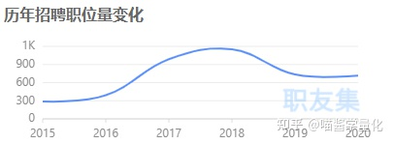▲数据由各地招聘网站统计而来，（仅供参考）

2020年量化研究员招聘职位量717个，比2019年下降了2%。

自2016年初的需求剧增后，曾因市场环境受限、金融衍生工具匮乏等而出现了一阵低迷，直至2017年中旬才再次回复较高需求。

2018年遭遇“资本寒冬”，但是对量化人才的需求还是持续且稳定的。

再来看下历年的薪资状况。
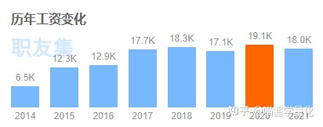▲上图是历年来的行业平均薪资。

2021年全国量化研究员平均工资￥18.0K，自17年以来平均薪资还算比较稳定的。

接下来看下岗位薪资分布区间。数据统计来自近一年879份样本，截止2021年8月11日。

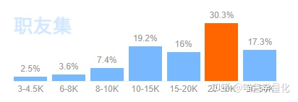薪资分布区间图，落差有点大ε=(´ο｀*)))

薪酬区间：3K-50K，其中拿20K-30K工资的占比最多。

按工作经验统计：
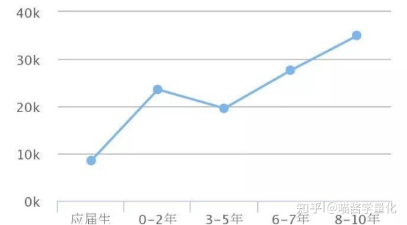

量化行业薪资真的可以用“下限很低，上限很高”来形容。

“下限很低”高薪的，让同行们非常羡慕的quant是存在的，但属于极少数，而大多数的人还是在中低薪游走。

对于普通学校又没有竞赛获奖，数理能力有没有那么强的人来说，进不去头部的以及一些低调的小而美自营团队，那只能去中游甚至中下游的团队了，其薪资自然就是最普通那一层了。



比如QS前10本硕理工专业（成绩前10%）工作两三年了base8K的。

比如985里靠前学校理工专业工作4年了base12K的。

比如985本硕博理工专业博士工作4年还是年薪30万+的。

比如某清北理工专业工作1年多月base12K的。

你总觉得自己工资低吗，还有比你更低的，还有那些背景弱一些的呢。

“上限很高”很多人应该在猎头那里听到看到过一些高薪招人的招聘贴，很多人就喷，觉得信息虚假，夸张。

细想一下，猎头合作的公司大部分是实力较强的中上游公司，这种公司，尤其是一些头部的，当然愿意花这个成本来招优秀的人才了。

其次像这种优秀的人才各行业都抢，比如一个清北有CMO/IMO/NOI/ACM之类金牌的选手，无论去哪一行都是香饽饽，你不开到对应的薪资，难道去互联网他不香吗？又不是非做量化不可对吧。

再说人家如果在学校就就早早接触这行业，并且一毕业就有了好策略，老板又愿意给机会，毕业一两年拿个几百万甚至上千万的奖金也完全是可能的。

还有一毕业就去了类似Citadel这种国际团队的，当然，大家也知道去Citadel的门槛和难度。

所以，对有一些人来说，这上限可以非常高。

从成长环境、性格、努力程度、心态、机遇、运气、这些都是影响因素，甚至需集于一体。

在中国目前的很多领域，赚钱已经变成一个非常困难的事情，但是在量化投资与对冲基金领域，是完全依靠自己的勤奋与努力。



一个持续稳定赚取的模型，不是靠关系和背景就可以的，而是靠着自己的聪明才智和脚踏实地的工作。

所以，从事量化投资与对冲基金这个行业，不仅仅是为了实现财务自由，更重要的是人性的尊严！

无论从事哪个行业，新人入门的薪资普遍都是不高的（个人条件非常优秀的除外）。我们要做的就是保持好的心态，沉淀自己，提升自己，“高薪”自然也就来了。

